Informações

aceleração da gravidade: g = 10 m/s²  densidade da água: ρ = 1 g/cm³ | Para a prova de Inglês:  Perguntas em português – respostas em português  Perguntas em inglês – respostas em inglês

Questão 1 – Física (Exceto Administração)

Uma pessoa está arrastando um bloco de mármore de massa igual a 15 kg conforme a figura indicada. Se o coeficiente de atrito cinético entre o bloco de mármore e o chão é igual a $\sqrt{3}/2$ e sabendo que a pessoa se desloca com velocidade constante de 0,5 m/s, calcule:

a) a força realizada pela pessoa;
Fcos 30° = fat = μ (P – Fsen 30°) ⇒ F = 100 N
b) a potência desperdiçada na forma de calor devido ao atrito do bloco com o chão.
Potência = fat x velocidade ⇒ Potência =$\text{25}\sqrt{3}$ W

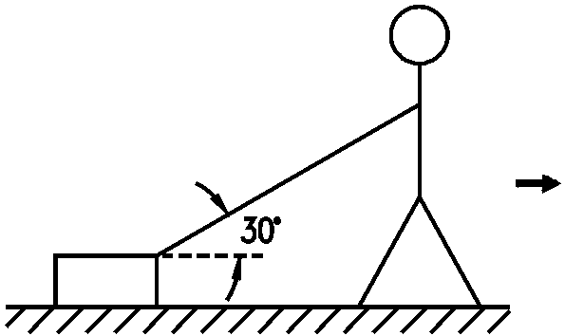

Questão 2 – Física (Exceto Administração)

No ciclo termodinâmico apresentado no diagrama P x T abaixo, calcule o trabalho total realizado em um ciclo por um mol de gás. Obtenha a resposta em função das temperaturas T_{A}, T_{B} e da constante universal dos gases R.
Dado: o trabalho realizado durante um processo isotérmico a uma dada temperatura é$\text{RT}\text{ln}(V_{\text{final}}/V_{\text{inicial}})$.

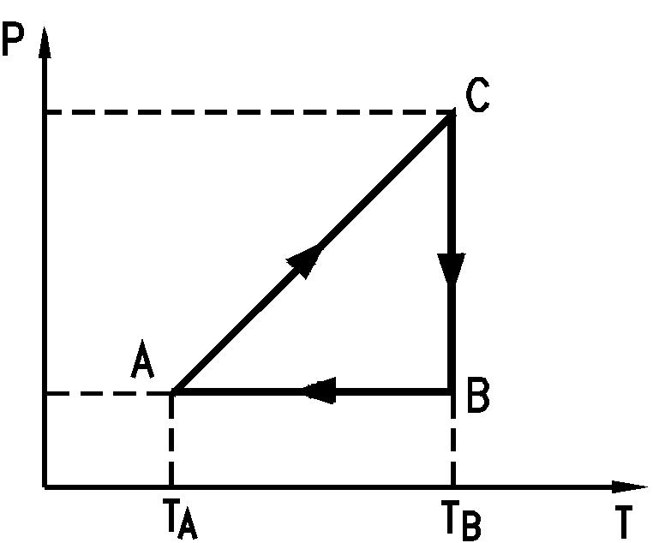
$\text{Trabalho }={\text{ RT}}_{B}\text{ln}(\frac{T_{B}}{T_{A}})−R\left(T_{B}−T_{A}\right)$.

Questão 3 – Física (Exceto Administração)

No circuito abaixo, a potência dissipada em R₂ é igual a potência dissipada conjuntamente em R₃ e R₄.
Dados: R₃ = 2 Ω e R₄ =20 Ω.

a) Determine o valor da resistência R₂.
$R_{2}i_{2}=\left(R_{3}+R_{4}\right)i_{\text{34}}$ $R_{2}i_{2}^{2}=\left(R_{3}+R_{4}\right)i_{\text{34}}^{2}$ ⇒ $i_{2}=i_{\text{34}}⇒R_{2}=R_{3}+R_{4}=\text{22}Ω$
b) Sabendo-se que a potência total liberada em R₁ é igual a 9 W e que a ddp nos terminais de R₁ é menor que a ddp nos terminais de R₂, calcule a corrente total fornecida ao sistema pela bateria.
$R_{1}i^{2}=9$ $\text{20}=(R_{1}+\text{11})i$ ⇒ $i=1A$
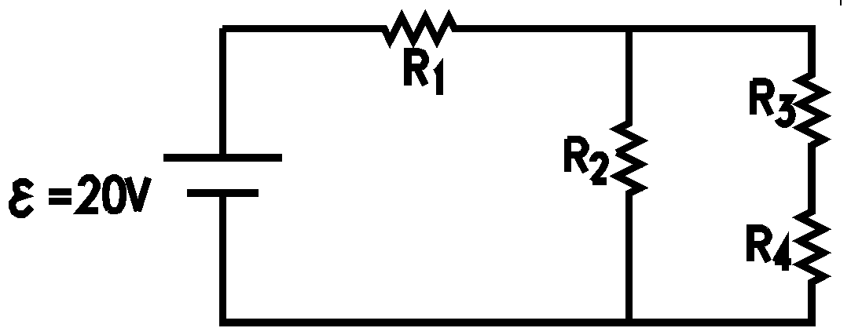

Questão 4 – Física (Exceto Administração)

Um pequeno barco de 200 kg e 3,0 m² de área de fundo precisa ser carregado com caixas de alimento, pesando 2,0 kg cada uma. No entanto, por medida de segurança, o barqueiro sabe que o barco junto com a carga não pode submergir mais do que 10,0 cm em relação ao nível submerso quando o barco está vazio.

a) Calcule o número máximo de caixas que o barco pode suportar.
n é o número de caixas; A é a área do barco; h a altura submersa em relação ao barco vazio; H a altura submersa total (barqueiro, barco e carga).
Empuxo = Peso da carga ⇒ ρghA = 2ng ⇒ n = 150 caixas.
b) Se o barco vai ser conduzido somente pelo barqueiro, cuja massa é igual a 100 kg, qual a medida lateral total submersa do barco?
Empuxo = Peso total (barqueiro, barco e carga) ⇒ H = 20 cm.

Questão 5 – Física (Exceto Administração)

Em agosto de 2002 na cidade de Johannesburgo, África do Sul, ocorreu a Rio +10, encontro de vários países do mundo para avaliar os danos causados pelo desenvolvimento ao meio ambiente e discutir medidas para diminuir esses danos no futuro. Uma das propostas apresentadas pelo Brasil dizia que 10% da energia consumida fosse obrigatoriamente proveniente de fontes alternativas ao petróleo, como energia solar, eólica, biomassa e pequenas centrais hidroelétricas (PCH). Infelizmente o Brasil não conseguiu aprovar esta proposta. Sabendo que uma PCH gera em média 10 MWh (1MW = 10⁶ W) e que, no horário de pico, 30% dessa energia é usada para aquecimento de água, calcule a área que um coletor solar deve ter para absorver uma quantidade de calor equivalente àquela usada para o aquecimento de água, proveniente de uma PCH durante o horário de pico.

Dados: Horário de pico: entre 18 e 19 h.
Considere que a energia solar que atinge a superfície da Terra é igual a 5 kWh/(m²dia), da qual apenas 40% é aproveitada pelo coletor solar e transformada em calor.
Considere que toda a energia solar coletada durante um dia será totalmente utilizada para o aquecimento de água no horário de pico do mesmo dia.
Energia solar aproveitada pelo coletor X área do coletor = energia gasta para aquecimento proveniente de uma PCH.
(40% de 5 KWh) X área = (30% de 10 MWh) ⇒ área = 1500 m².

Questão 6 – Física (Exceto Administração)

No sistema de unidades conhecido como Sistema de Gauss Racionalizado, o valor da constante $1/4{\text{πε}}_{0}$é igual à unidade. Nesse sistema, o comprimento é expresso em cm, a massa em gramas e a força em dina. A carga elétrica neste sistema é expressa em unidades eletrostáticas (ues). Considere o seguinte problema: um grama de hidrogênio monoatômico contém 6,0 x 10²³ átomos. Cada átomo consiste de um núcleo carregado positivamente e de um único elétron. Se todos os elétrons contidos em um grama de hidrogênio pudessem ser concentrados no Pólo Norte da Terra, e todos os núcleos no Pólo Sul, qual seria o módulo da força de atração entre eles nesse sistema de unidades?
Dados: raio polar da Terra equivale a 6.400 km; carga do elétron 1,6 x 10⁻¹⁹ C. Considere que 1 C = 3 x 10⁹ ues.
$$\left|\vec{F}\right|=\frac{Q^{2}}{4R^{2}}=5,1\text{ x }{\text{10}}^{\text{10}}\text{ dina}$$

Questão 7 – Física (Exceto Administração)

Sobre um tubo de papelão, como indicado na figura, colocam-se dois enrolamentos de fios isolados (A e B). Considere as seguintes situações, após os terminais a e b terem sido ligados a um gerador de f.e.m.:
I) O sentido da corrente no enrolamento A é de a para b e está crescendo.
II) O sentido da corrente no enrolamento A é de b para a e está decrescendo.

Nas situações I e II, informe o sentido da corrente induzida no enrolamento B, justificando a sua resposta.
Baseado na Lei de Faraday – Lenz, teremos que o sentido da corrente será:
I) de d para c.
II) de d para c.
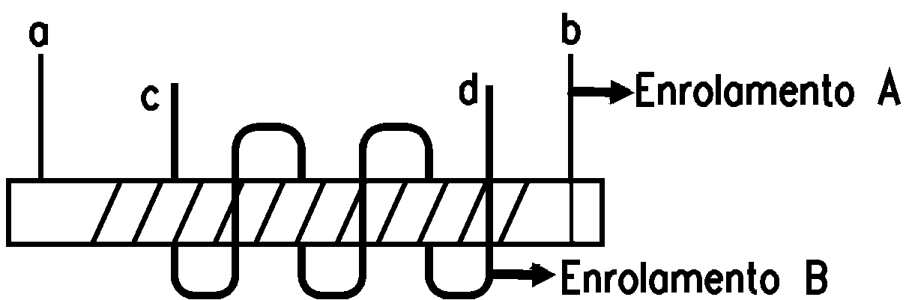

Questão 8 – Geografia (Todos os cursos)

Agropecuária é o conjunto das atividades agrícola e pecuária, sendo a agricultura a utilização do solo para o cultivo das plantas e a pecuária, para criação de gado. No Brasil estão presentes formas tradicionais e modernas de utilização do solo, como: agricultura de subsistência, pecuária extensiva e intensiva, extrativismo vegetal, agricultura empresarial.
Explique brevemente cada uma dessas formas de utilização do solo.

Agricultura de subsistência – predomínio do trabalho familiar.
Extrativismo vegetal - exploração de produtos florestais como madeira, látex, castanha-do-pará, entre outros.
Agricultura empresarial – essencialmente capitalista, baseada na grande aplicação de capital e utilização de mão-de-obra assalariada.
Pecuária extensiva - que utiliza muito pouco os recursos técnicos disponíveis para melhoria da criação. (gado criado em pastagens naturais, com menos cuidados).
Pecuária intensiva – os animais recebem cuidados especiais, com grande desenvolvimento tecnológico. (gado criado confinado, pastagens cultivadas, emprego de biotecnologia etc).

Questão 9 – Geografia (Todos os cursos)

O Brasil utiliza apenas 25% do potencial de 200 milhões de kW de energia hidráulica que poderia ser transformada em eletricidade. Mas essa não é a única razão para pelo menos 20 milhões de brasileiros não terem energia elétrica em suas residências, diariamente. Cite três outras razões para que isso venha ocorrendo.
- A privatização da Eletrobrás não aumentou a oferta de energia.
- Atualmente a energia elétrica é destinada em maior quantidade à indústria e ao comércio.
- Impossibilidade de se estocar energia elétrica.
- Perda de energia na transmissão.
- Custo elevado da tarifa residencial.

Questão 10 – Geografia (Administração)

Um índice bastante usado pelos órgãos internacionais, como a OIT, para a verificação do desenvolvimento de um país é a sua PEA. O que significa e como pode ser definido esse índice?

PEA – População Economicamente Ativa.
É a parcela da população que exerce atividade remunerada extra-doméstica.

Questão 11 – Geografia (Administração)

Cite duas razões pelas quais o Brasil deve adotar o transporte intermodal.
- Diversificação do modal significa diversificação das fontes de energia utilizadas, diminuindo a dependência em relação ao petróleo.
- No conjunto, os investimentos tendem a cair, pois o alto custo de um meio é compensado pelo baixo custo de outro.
- Com a diversificação do modal, trabalha-se com as condições geográficas de cada região.
- Oferece maiores opções para as empresas escolherem o transporte que desejarem.
- Integração de vários modais, usando os já existentes.

Questão 12 – História (Todos os cursos)

“O ano de 1989 se iniciou sob o signo da sucessão, que no regime presidencialista abala as instituições em virtude da soma de poderes a serem transferidos. De logo se lançou à liça Fernando Collor, a cruzar o país nos aviões a jato dos usineiros de Alagoas, sob o patrocínio da Rede Globo de Televisão. Mário Covas surgiu como modelo de democracia, enquanto Luiz Inácio Lula da Silva atraía os trabalhadores dos centros urbanos.”
LIMA FILHO, Oswaldo Costa. Política Brasileira, 1945-1990, Uma Visão Nacionalista. Rio de Janeiro: Paz e Terra, 1993.
“A vitória da Democracia – Foram seis meses da mais democrática campanha eleitoral da História do Brasil. Em nenhum momento o candidato do PT deixou a dianteira nas pesquisas de opinião. Na quarta tentativa de alcançar o Palácio do Planalto, e 22 anos depois da fundação do PT, Lula chegou à Presidência.”
REVISTA ÉPOCA, nº 232, 28/10/2002.
a) Quase 10 anos separam os textos. Como Oswaldo Costa Lima classificou os três candidatos à eleição presidencial de 1989?
Collor: o candidato das elites conservadoras, representadas pelos usineiros de Alagoas e a Rede Globo de Televisão;
Covas: o democrata (candidato da classe média liberal);
Luiz Inácio Lula da Silva: o candidato que só tem apoio das classes populares, dos trabalhadores dos centros urbanos.
b) A Revista Época, das Organizações Roberto Marinho, faz um elogio colocando o presidente eleito, Luiz Inácio Lula da Silva, como democrata. Por que num regime presidencialista a eleição à presidência “abala as instituições”?
Porque há grande concentração de poder nas mãos do Presidente, que se sobrepõe aos outros dois poderes: o Legislativo e o Judiciário, por meio de medidas provisórias e controle econômico.

Questão 13 – História (Todos os cursos)

“Em 1624, os holandeses atacaram e saquearam a Vila de Salvador. Ficaram lá durante quase um ano e foram expulsos por forças enviadas pelo rei da Espanha. Em 1627, atacaram e pilharam a cidade novamente. A essa altura, as esquadras da Companhia das Índias Ocidentais dos Países Baixos já dominavam os mares do Atlântico Sul. Em 1630, tomaram a Vila de Olinda, na Capitania de Pernambuco. Dessa vez, os exércitos da Companhia das Índias Ocidentais ficaram no Brasil durante quase 24 anos.”
LOPES, Adriana. Guerra, Açúcar e Religião no Brasil dos Holandeses. São Paulo: Editora SENAC, 2002.

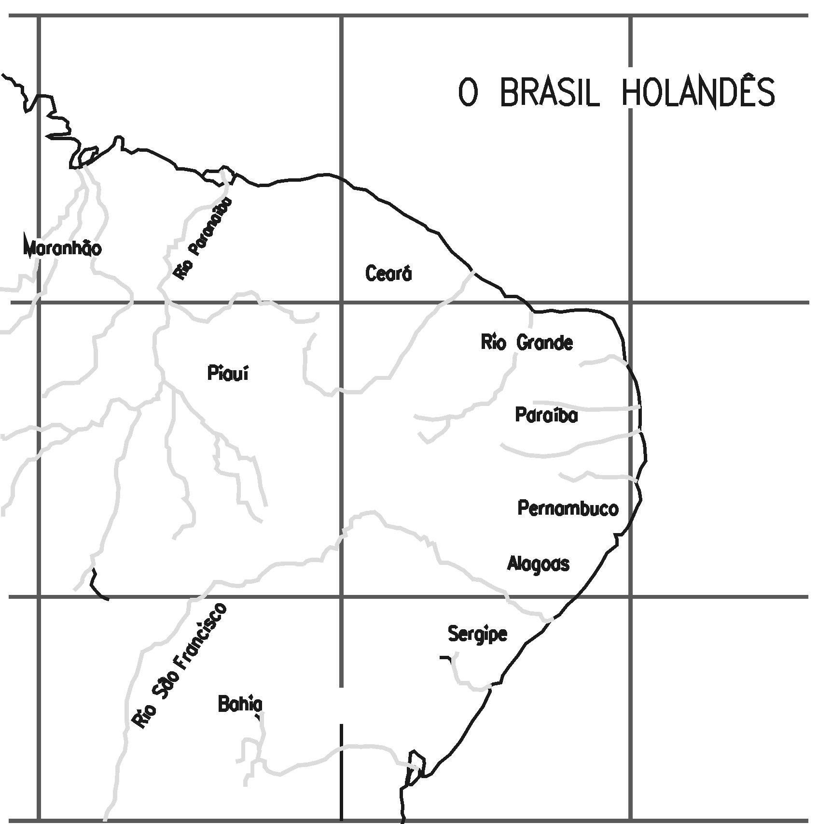

a) O Brasil, colônia portuguesa, foi atacado pela Companhia das Índias Ocidentais dos Países Baixos (holandeses) em 1624 e 1627. Por que as forças a combatê-la foram enviadas pelo rei da Espanha?
De 1580 a 1640 ocorreu a “União Ibérica”, ou seja, com a morte, sem herdeiros, de D. Sebastião na batalha de Alcácer Quibir, Filipe II, da Espanha, reivindicou o trono português(pelas armas), como descendente de D. Manuel, conseguindo unir as duas coroas.
b) A Companhia enviou um príncipe holandês para governar a região ocupada a partir de 1630. Como se chamava este príncipe? O que motivou a ocupação? Cite ao menos uma das iniciativas positivas do príncipe em Pernambuco.
O príncipe Maurício de Nassau.
O ressarcimento dos gastos com o financiamento da produção, distribuição e comercialização de açúcar, feitos pela Companhia das Índias Ocidentais dos Países Baixos.
Liberdade de culto, criação do primeiro Observatório Astronômico das Américas, incentivo e acolhida a sábios, artistas e financistas europeus em Olinda.

Questão 14 – História (Administração)

Em virtude da ameaça do governo norte-americano de bombardear o Iraque, no dia 23 de setembro de 2002, o governo de Saddam Hussein anunciou que aceitaria a volta dos inspetores da ONU, expulsos de seu território em 1998, para averiguar se o país dispõe de armas de destruição em massa.
No dia 7 de dezembro, segundo o Jornal do Brasil (08/12/2002), o Iraque entregou à ONU um relatório sobre seus arsenais. Nele, as autoridades mostram que seu país não possui nenhum armamento de destruição em massa. O diretor da Organização Iraquiana de Cooperação com os Inspetores da ONU, o general Hussam Mohammed Amin, disse que o documento respondia a todas as perguntas feitas sobre as empresas e os Estados que ajudaram o Iraque a desenvolver seus programas armamentistas. Por outro lado, os EUA advertiram que, se as informações não forem satisfatórias, cumprirá as ameaças de ataque ao Iraque.
No plano político, segundo Richard Haass, diretor do Escritório de Planejamento de Políticas do Departamento de Estado, o governo norte-americano está interessado em apoiar uma abertura política na região. “Haass citou a Autoridade Nacional Palestina, o Iraque e o Irã como exemplos de locais onde pode haver mais democracia. Ele não mencionou, entretanto, a Arábia Saudita, maior produtor de petróleo e país de origem de 15 dos 19 seqüestradores dos aviões usados no 11 de setembro.” (Folha de São Paulo, 08 de dezembro de 2002).
Responda:
a) Quais os interesses dos Estados Unidos em declarar uma nova guerra ao Iraque de Saddam Hussein?
O Iraque tem a segunda maior reserva de petróleo do planeta, atrás da Arábia Saudita. Os Estados Unidos são os maiores consumidores do mundo e precisam importar mais da metade do petróleo que consomem. Sendo assim, existe interesse do governo norte-americano em tirar Saddam Hussein do poder e colocar o governo iraquiano em mãos de aliados e conseqüentemente obter o controle das reservas petrolíferas.
b) Por que o governo norte-americano não mencionou também interesse em apoiar um governo democrático na Arábia Saudita?
Porque o governo da Arábia Saudita já é um dos principais aliados do governo de Washington na região.

Questão 15 – História (Administração)

Salvador Allende foi eleito presidente do Chile, em 1970, representando a Unidade Popular formada por socialistas, por comunistas, pelo Movimento de Ação Popular Unificado e pela esquerda cristã. O governo de Unidade Popular começou a cumprir as promessas de campanha estabelecidas no programa “Caminho chileno para o socialismo”. Em 11 de setembro de 1973, esse governo constitucional foi derrubado e foi instalada no Chile uma ditadura sob o comando do general Augusto Pinochet.

a) Quais as medidas tomadas pelo governo de Salvador Allende?
- A Constituição de 1971 considerou como propriedade do Estado as riquezas do subsolo.
- Nacionalização de empresas estratégicas e as explorações de cobre.
- Estatizou os bancos privados e o comércio exterior. Deu continuidade ao projeto de reforma agrária.
- Comprometimento com a elevação do nível de vida da massa trabalhadora
- Fortalecimento da classe trabalhadora
- Abriu espaço para a criação de um setor social da economia controlado pelos próprios trabalhadores.
b) Identifique as forças que apoiaram a derrubada de Salvador Allende e a instalação de um governo ditatorial no Chile.
O imperialismo norte-americano e as elites chilenas que se sentiram prejudicadas com as reformas. Respaldados pelo Pentágono, pela CIA e pelas empresas norte-americanas, promoveram a derrubada do governo constitucional.

Questão 16 – Língua Inglesa (Todos os cursos)

Fill in the blanks with relative pronouns.
"Tired of having to wear a cell phone on your belt wherever you go? In the future, you may not have to. Two British researchers, James Auger and Jimmy Loizeau, have developed a prototype "phone tooth" that ou which can be embedded in a molar and receive cell-phone calls. The signals are translated into vibrations that ou which travel from the tooth to your skull to your inner ear where only you can hear them. Great for giving instructions to spies and NFL quarterbacks. Not so great for the rest of us, who can't talk back to them". (Time Magazine 2002 - Best Inventions)

Questão 17 – Língua Inglesa (Todos os cursos)

Leia o texto a seguir, adaptado da Revista Time Magazine, da seção Best Inventions:

Hy-Wire Car - General Motors
The car of the future looks something like this: it has no engine, no steering column and no brake pedal. It requires no gasoline, emits no pollution (just a little water vapor) and yet handles like a high-performance Porsche. It might sound like an environmentalist's fantasy, but there it was on display at the Paris Auto Show last September: the Hy-wire, a politically correct, fully functional prototype that General Motors claims could be road ready by 2010. Instead of an internal-combustion engine, for example, the Hy-wire is powered by fuel cells like those used in the orbiting space station. Power is generated by an electrochemical reaction of hydrogen and oxygen that yields as its by-product only heat and H₂O. No smelly exhaust, no smoke, no greenhouse gases.

Responda:
a) Por que o carro descrito acima pode ser considerado a realização de um objetivo dos ambientalistas? Cite três razões.
- Não é poluente;
- é inodoro;
- não produz gases que contribuem para o efeito estufa;
- não requer a exploração de combustíveis fósseis;
- não emite fuligem, fumaça.
b) Por que o carro não requer gasolina?
Porque sua força motora (energia) é produzida por meio de uma reação eletroquímica entre oxigênio e hidrogênio.

Questão 18 – Língua Inglesa (Todos os cursos)

Leia o texto a seguir extraído da Revista Time Magazine, da seção Best Inventions:
Wonder what your dog is really thinking? Japanese toymaker Takara claims it can get you in touch with your inner canine through its new Bowlingual. A radio microphone attached to Fido's collar, and a handheld receiver "translates" his yelps, growls and whines into such phrases as "I can't stand it," "How boring" and "I'm lonely." How does it work? Samples of dog noises were collected, interpreted by animal behaviorists and kept in a doggie database. When your dog barks, the sound is beamed to the handheld and matched to the database. When in doubt, take him for a walk.
Responda:
a) Que invenção é descrita no texto acima?
Um aparelho para auxiliar a interpretar a linguagem dos cães.
b) Que tipo de dono provavelmente tem o cão que usaria as expressões citadas no texto?
Um dono desleixado.
Um dono irresponsável.
Um dono ocupado.
Um dono esquecido.
Um dono egoísta.

c) Reescreva, em inglês, a frase sublinhada, usando a voz ativa no presente simples.
Animal behaviorists collect, interpret and keep samples of dog noises in a doggie database.
ou
Animal behaviorists collect and interpret samples of dog noises and someone keeps them in a doggie database.

Questão 19 – Língua Inglesa (Administração)

A questão refere-se a este comentário do livro Animal Farm, de George Orwell:

The animals on a farm drive out their master and take over and administer the farm for themselves. The experiment is entirely successful, except for the unfortunate fact that someone has to take the deposed farmer’s place. Leadership devolves almost automatically upon the pigs, who are on a higher intellectual level than the rest of the animals. Unhappily their character is not equal to their intelligence, and out of this fact springs the main development of the story. The last chapter brings a dramatic change, which, as soon as it has happened, is seen to have been inevitable from the start.
a) De qual fato nasce o principal desenvolvimento da história?
Do fato do caráter dos porcos ser inferior à sua inteligência.
b) Use your imagination. What do you think happens in the last chapter of the book?
Open answer.

Questão 20 – Língua Inglesa (Administração)

Applying for my first passport, I took all the relevant papers to the passport desk at the post office. The clerk checked over my application form, photos, marriage license and other identification. All seemed in order until she came to my birth certificate. She handed it back to me and said, "This isn't any good. It's in your single name."
(Reader's Digest: "Short Takes" – Jacquelyn S. Cain)
a) Qual a reação da funcionária ao ver a certidão de nascimento da candidata a visto?
Ela recusou a certidão, pois ela estava em seu nome de solteira, o qual era diferente do nome nos outros documentos.
b) Complete convenientemente as seguintes frases:
If she refuses to give me a visa . . .
I will try again.
I will be very upset.
I will give up.
I will bribe her.
I will cry.
I will call her boss.
I came to the office with all my papers, however, . . .
I didn't get my visa that day.
one of them was unnecessary.
the clerk handed my birth certificate back to me.

Questão 21 – Língua Inglesa (Administração)

I think computer viruses should count as life. It says something about human nature that the only form of life we have created so far is purely destructive. We've created life in our own image.
Based on the paragraph above, ask a tag-question and an information (open) question.
Possíveis tag-questions:
- Human nature is destructive, isn't it?
- We've created life in our own image, haven't we?
- It says something about human nature, doesn't it?
- Computer viruses should count as life, shouldn't they?
Possíveis perguntas abertas:
- What do computer viruses say about human nature?
- What kind of life have we created?
- Who created life in our own image?
- Who thinks computer viruses should count as life?
- Why can computer viruses be compared to human nature?

Questão 22 – Química (Todos os cursos)

O tubo de imagem de uma televisão contém aproximadamente 0,056 miligramas de N₂ (g). Estime a pressão dentro do tubo, em atmosferas, sabendo-se que o volume do mesmo é de 5,0 L e a temperatura é 27°C.
Para facilitar os cálculos, utilize: R = 8,0 x 10⁻² L.atm.K⁻¹.mol⁻¹ e a massa molar de N₂ igual a 28 g.mol⁻¹.
Para calcular a pressão, basta rearranjar a equação da lei do gás ideal, PV = nRT.
P = nRT/V
n = 5,6 x 10⁻⁵ g x 1 mol/28 g = 2 x 10⁻⁶ mol
P = (2 x 10⁻⁵ mol) x (8,0 x 10⁻² L.atm.K⁻¹.mol⁻¹) x (300 K) / (5,0 L)
P = 9,6 x 10⁻⁶ atm.

Questão 23 – Química (Todos os cursos)

Em muitos eventos comemorativos é comum a utilização de gelo seco: aquela fumaça branca, gelada, que fica um pouco acima do chão através da qual as pessoas caminham para a famosa “entrada triunfal”. Explique este fenômeno por meio do diagrama de fases do CO₂. Um diagrama de fases mostra os estados da matéria em função de pressão e temperatura.
Assuma que na pressão de 1 atm, a temperatura das "pedras" de gelo seco é de - 78°C e que a temperatura ambiente é de 28°C.
Pelo diagrama de fases, a 1 atm e -78°C, o CO₂ se encontra na fase sólida, o chamado gelo seco. Com o aumento da temperatura à pressão constante, o CO₂ sólido começa a sublimar na interface sólido-vapor, gerando a “fumaça branca”. A temperatura permanece constante até todo o CO₂ sublimar Só então o vapor é aquecido à temperatura ambiente.

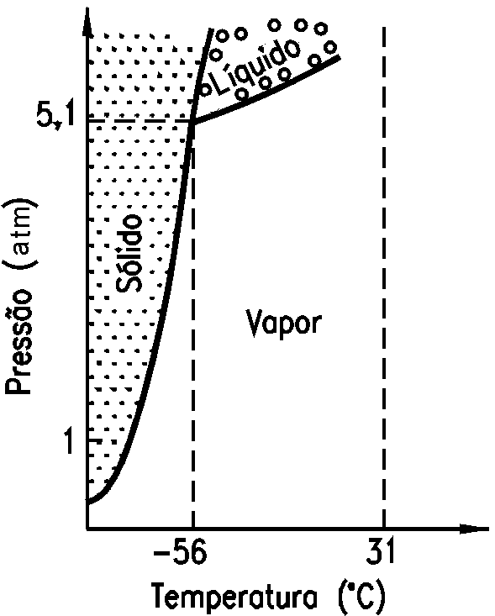

Questão 24 – Química (Todos os cursos)

Um técnico de laboratório químico preparou uma solução de NaOH da seguinte forma: dissolveu 1,00 g de NaOH em 50 mL de água destilada e em seguida diluiu em balão volumétrico até 200 mL. Qual é a concentração da solução de NaOH resultante, sabendo-se que a massa molar do NaOH é 40 g.mol⁻¹.
O volume utilizado para dissolver o NaOH é um dado desnecessário. Para o cálculo da concentração, utiliza-se o volume final da solução, ou seja, 200 mL.
[NaOH] = n/V, onde n = massa / massa molar
[NaOH] = (1,00 g) / [(40 g.mol⁻¹) x (0,200 L)]
[NaOH] = 0,125 mol.L⁻¹

Questão 25 – Química (Todos os cursos)

A partir dos dados abaixo, calcule o ΔH para a reação: Na ⁺ (g) + Cl – (g) → NaCl (s).

Na (s) + ½ Cl₂ (g) → Na (g) + Cl (g) ΔH = + 230 kJ
Na (g) + Cl (g) → Na ⁺ (g) + Cl – (g) ΔH = + 147 kJ
Na (s) + ½ Cl₂ (g) → NaCl (s) ΔH = − 411 kJ

Resposta:
Para resolver este problema basta reorganizar as reações:
Na ⁺(g) + Cl – (g) → Na (g) + Cl (g) ΔH = − 147 kJ
Na (g) + Cl (g) → Na (s) + ½ Cl₂ (g) ΔH = − 230 kJ
Na (s) + ½ Cl₂ (g) → NaCl (s) ΔH = − 411 kJ

Reação final: Na⁺(g) + Cl⁻(g) → NaCl(s) ΔH = − 788 kJ

